Szczęść Boże
Tak jak zapowiadałam, teraz czeka Was praca plastyczna
Cele katechezy:
- Poszerzenie wiadomości o życiu Jana Pawła II
- Kształtowanie właściwego kultu św. Jana Pawła II

Temat: Jan Paweł II – 100 rocznica urodzin.

Z przygotowanych materiałów przygotujcie dekorację okienną lub
2 plakaty w formacie A4 o Janie Pawle II. Oprócz gotowych zdjęć papieża możecie wykorzystać kolorowanki o JPII, wykorzystajcie też papieską flagę, herb Jana Pawła II, kwiaty…

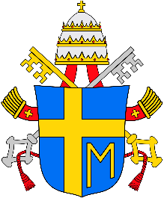

Na Wasze prace czekam do przyszłej lekcji: 21.05.2020.

Pozdrawiam Was serdecznie
Szczęść Boże

